1. melléklet: Feladatlap a kapilláris jelenség megfigyeléséhez
A) Vizsgálat papírtörlővel
1. Két poharat helyezzetek egymás mellé! Az egyik pohárba töltsetek félig vizet és színezzétek meg ételfestékkel!
2. Konyhai papírtörlő darabját csavarjatok össze hengeres alakúra!
3. Ezt a papírtörlőhengert középen hajtsátok félbe és úgy helyezzétek a poharakba, hogy az egyik vége a színezett vízbe érjen, a másik vége pedig az üres pohárba (1. kép)!
1. kép: Papírtörlőben mozgó színes víz (saját kép)
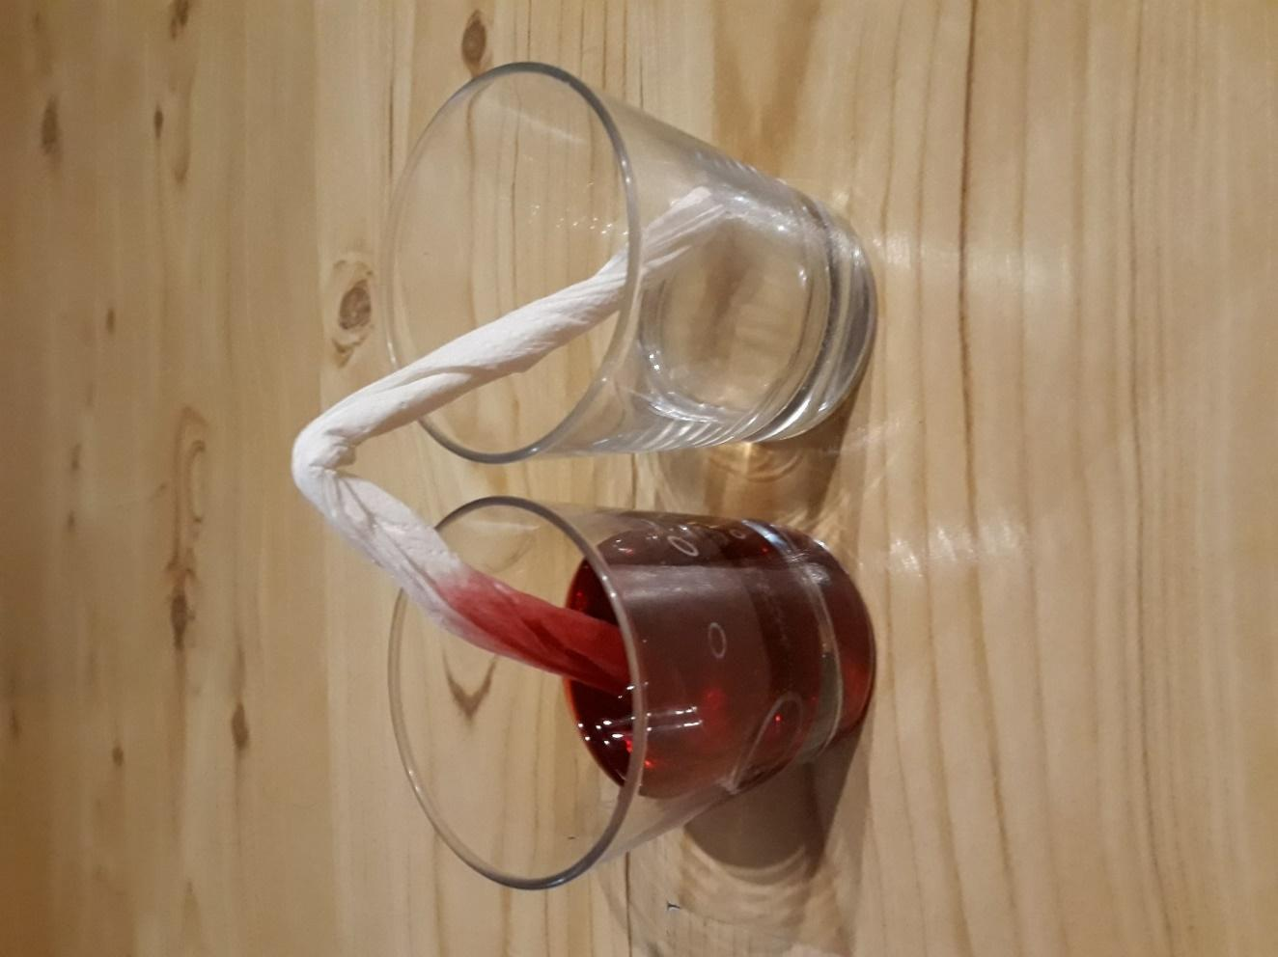
4. Figyeljétek meg a papírtörlőben előreszívódó színes vizet. Ötpercenként nézzétek meg, hogy mennyi színes víz ment így át az üres pohárba!
B) Vizsgálat kockacukorral
- Egy tányérba építsetek 6 kockacukorból egy tornyot
- Mellé egy másikat szintén 6 kockacukorból, de úgy, hogy a 2. kockacukorra rétegezzetek kevés porcukrot és utána folytassátok az építést!
- Öntsetek a tányérba élelmiszer-színezékkel megfestett vizet!
- Figyeljétek meg a két toronyba felszívódó víz sebességkülönbségét! (2. kép)
2. kép: Kockacukor tornyokban mozgó színes víz (saját felvétel)
